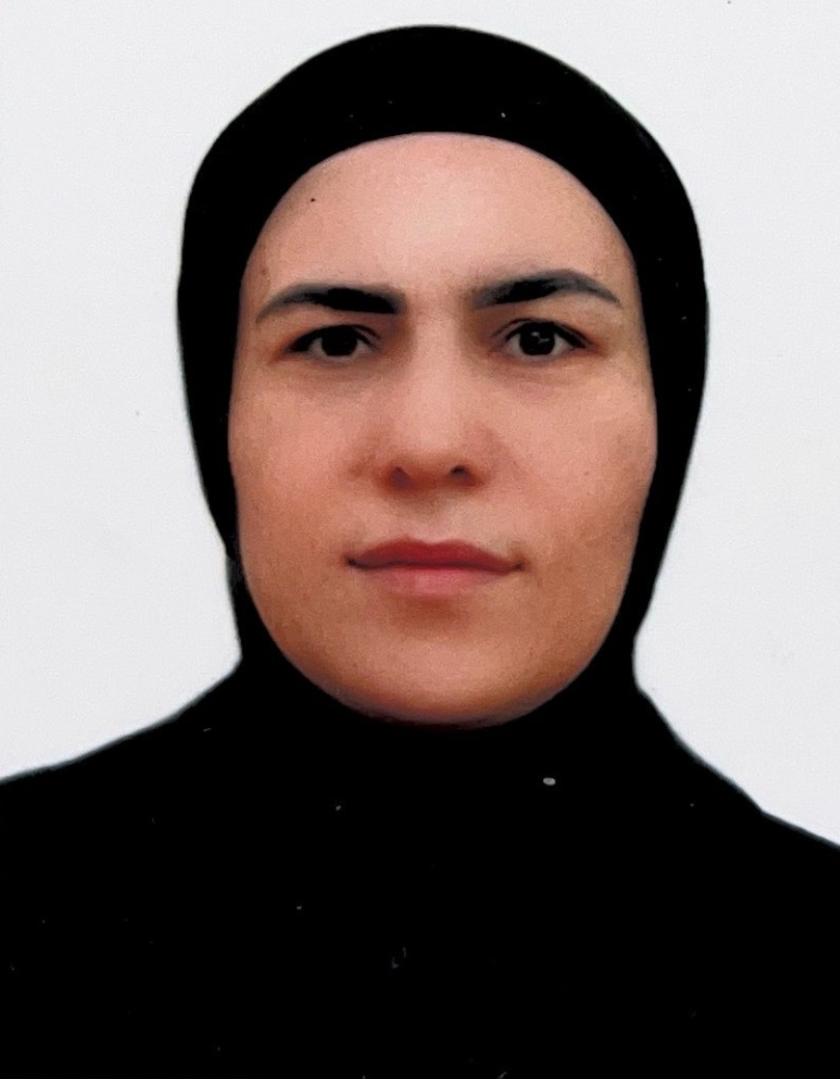

ФОТО
45 мм х 35 мм
ФИО: Магомедова Умукусум Магомедовна
Возраст: 38 лет
Должность: Советник директора по воспитанию и взаимодействию с детскими и общественными организациями.
Регион: Республика Дагестан

Дата рождения: 03.06.1985г.

Место рождения: с.Ботлих, Ботлихский район, РД,

Образование: 23.06.2008г., ДГУ, историк. Преподаватель истории по
специльности «История».

Трудовая деятельность:

Число, месяц и год |  | Место работы, должность | Адрес организации
приема | увольнения | Место работы, должность | Адрес организации
01.10.2004 | 19.08.2005 | Назначена на должность специалиста 1-категории управления социальной защиты населения. | С. Ботлих, Ботлихский район, РД
01.02.2012 |  | Назначена учителем истории в МКОУ «Ботлихская СОШ№3» | С. Ботлих, Ботлихский район, РД, улица Адинча1.
29.11.2017 |  | Назначена на должность заместителя директора по ВР . | С. Ботлих, Ботлихский район, РД, улица Адинча1.
01.09.2023 |  | Назначена советником директора по воспитанию и взаимодействию с детскими и общественными организациями в МКОУ «Ботлихская СОШ№3» | С. Ботлих, Ботлихский район, РД, улица Адинча1.
01.09.2023 |  | ФГБУ «Российский детско-юношеский центр», эксперт в отделе реализации проектов и программ в сфере патриотического воспитания граждан. | г. Москва, ул.  Усачева, д.6
Общественная деятельность:

Награды: Нет
Региональные: Нет

Федеральные: Нет

Направление деятельности: Образование и знание
- Волонтёрство и добровольчество
- Патриотизм и историческая память
- Здоровый образ жизни

Личные достижения:

Практика в регионе по следующим направлениям деятельности:
1. ЦДИ (Орлята, патриотические клубы, ученическое самоуправление, сбор гуманитарной помощи и тд)
2. Школьные театры
3. Волонтерские отряды

Семейное положение:
Дети:
Лабазанова Патимат Асхабнабиевна -03.06.2005г.
Лабазанов Джамалудин Асхабнабиевич- 08.06.2007г.
Лабазанов Ахмед асхабнабиевич -28.06.2009г.

Контактные данные: 8988-260-30-30, m.uma-85@mail.ru

Аккаунты в социальных сетях:
vk- https://vk.com/id684250408
телеграм- @umukusum03

